Practica N°2
Programación II - INF121
Docente: Lic. Jhonny Roberto Felípez Andrade
Estudiante: Priscila Gabriela Nina Tito
15 de Septiembre de 2025
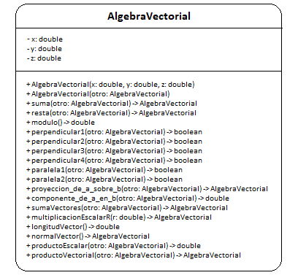
/**
* La Clase: Algebra Vectorial
*
* @author Priscila Gabriela Nina Tito
* @version 1.0 15/09/2025
*
*/
package PRACTICA2;
public class AlgebraVectorial{
private double x;
private double y;
private double z;

public AlgebraVectorial(){
this.x = 0;
this.y = 0;
this.z = 0;
}
public AlgebraVectorial(double x, double y, double z){
this.x = x;
this.y = y;
this.z = z;
}
public AlgebraVectorial(AlgebraVectorial otro){
this.x = otro.x;
this.y = otro.y;
this.z = otro.z;
}
public AlgebraVectorial suma(AlgebraVectorial otro){
return new AlgebraVectorial(this.x + otro.x, this.y + otro.y, this.z + otro.z);
}
public AlgebraVectorial resta(AlgebraVectorial otro){
return new AlgebraVectorial(this.x - otro.x, this.y - otro.y, this.z - otro.z);
}
public double modulo(){
return Math.sqrt(x*x + y*y + z*z);
}
// (1) determinar si dos vectores son perpendiculares
public boolean perpendicular1(AlgebraVectorial otro) {
if(this.suma(otro).modulo() == this.resta(otro).modulo()) {
return true;
} else {
return false;
}
}
public boolean perpendicular2(AlgebraVectorial otro) {
if(this.resta(otro).modulo() == otro.resta(this).modulo()) {
return true;
} else {
return false;
}
}
public boolean perpendicular3(AlgebraVectorial otro) {
if (this.x * otro.x + this.y * otro.y + this.z * otro.z == 0) {
return true;
} else {
return false;
}
}
public boolean perpendicular4(AlgebraVectorial otro) {
if(Math.pow( this.suma(otro).modulo(), 2) == (Math.pow(this.modulo(), 2) + Math.pow(otro.modulo(), 2))) {
return true;
} else {
return false;
}
}
// (2) determinar si dos vectores son paralelos
public boolean paralela1(AlgebraVectorial otro) {
if ((this.x * otro.y == this.y * otro.x) && (this.x * otro.z == this.z * otro.x) && (this.y * otro.z == this.z * otro.y)) {
return true;
} else {
return false;
}
}
public boolean paralela2(AlgebraVectorial otro) {
if (this.y * otro.z - this.z * otro.y == 0 && this.z * otro.x - this.x * otro.z == 0 && this.x * otro.y - this.y * otro.x == 0) {
return true;
} else {
return false;
}
}
// (3) determinar la proyección de dos vectores,
public AlgebraVectorial proyeccion_de_a_sobre_b(AlgebraVectorial otro) {
double producto = this.x * otro.x + this.y * otro.y + this.z * otro.z;
double modulo2 = otro.x*otro.x + otro.y*otro.y + otro.z*otro.z;
double escalar = producto / modulo2;
return new AlgebraVectorial(otro.x * escalar, otro.y * escalar, otro.z * escalar);
}
// (4) determinar el componente de dos vectores.
public double componente_de_a_en_b(AlgebraVectorial otro) {
double producto = this.x * otro.x + this.y * otro.y + this.z * otro.z;
double modulo2 = otro.modulo();
double escalar = producto / modulo2;
return escalar;
}
// 2.
// a) Suma de dos vectores a y b
public AlgebraVectorial sumaVectores(AlgebraVectorial otro) {
return this.suma(otro);
}
// b) Multiplicaci´on de un escalar r por un vector a
public AlgebraVectorial multiplicacionEscalarR(double r) {
return new AlgebraVectorial(this.x * r, this.y * r, this.z * r);
}
// c) Longitud de un vector a:
public double longitudVector() {
return this.modulo();
}
// d) Normal de un vector a
public AlgebraVectorial normalVector() {
return new AlgebraVectorial(this.x / this.modulo(), this.y / this.modulo(), this.z / this.modulo());
}
// e) Producto escalar de a y b
public double productoEscalar(AlgebraVectorial otro) {
return (this.x * otro.x + this.y * otro.y + this.z * otro.z);
}
// f) Producto vectorial de a y b
public AlgebraVectorial productoVectorial(AlgebraVectorial otro) {
return new AlgebraVectorial(this.y * otro.z - this.z * otro.y, this.z * otro.x - this.x * otro.z, this.x * otro.y - this.y * otro.x);
}
}

